Пресс-релиз | ООО «Данфосс»  24.07.2018

Повышаем уровень интеллекта в квартире: почему не страшно управлять домом со смартфона
По данным исследовательской компании GfK, на начало 2018 года около 67 млн россиян (почти половина населения страны) пользовались интернетом на мобильных устройствах, прежде всего на смартфонах. Несмотря на то что в числе популярных приложений у пользователей по-прежнему остаются социальные сети и мессенджеры, среди установленных на гаджетах программ иногда можно найти иконки, дающие возможность оставаться на связи не только с родными и близкими, но и с собственным домом.
Скачок в области интеллектуального развития приборов произошел в 2010 году, когда и крупные международные производители, и менее известные бренды электроники один за другим начали представлять технику, которой можно управлять удаленно посредством беспроводной связи. Появление умных технологий, позволяющих не только включать и выключать устройства, но и задавать им определенные программы, заставило производителей инженерного оборудования задуматься об изготовлении приборов с интеллектуальной начинкой. Такие технологии используются, в частности, на рынке энергоэффективных решений, так как они способны создать баланс между комфортом и экономичностью.
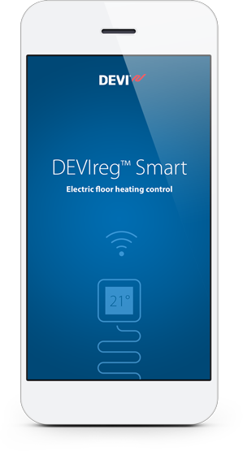
Настройка на раз, два, три
Несмотря на то что рынок уже в полной мере принял интеллектуальные технологии, пользователи до сих пор с осторожностью используют смартфоны для управления некоторыми приборами. Если с чайниками и посудомоечными машинами все более-менее понятно (нажал на кнопку или запустил таймер), то к возможности управления инженерным оборудованием скептически относятся даже некоторые профессионалы.
Камнем преткновения является установка программного обеспечения. Кто-то опасается, что за программу придется платить, у других вызывает вопросы сложность ее настройки.
«Программное обеспечение для управления интеллектуальным оборудованием производители, как правило, предоставляют бесплатно, – поясняет Алексей Терешин, руководитель отдела DEVI компании «Данфосс», ведущего производителя энергосберегающего оборудования. – Что касается конфигурирования приложения, то это совсем не сложно: для синхронизации достаточно перевести устройство, например терморегулятор теплого пола DEVIreg Smart, в режим модема и подключиться к нему напрямую со смартфона при помощи приложения DEVIreg Smart App, скачанного из App Store или Google Play. Далее нужно ответить на несколько вопросов мастера настроек. По завершении процедуры, занимающей несколько минут, приложение генерирует код, с помощью которого можно скопировать выполненные настройки для остальных аналогичных устройств в доме».
Всегда на связи с домом
Если без дистанционного управления утюгом или пароваркой вполне можно обойтись, то есть категория устройств, для которых смарт-технологии подходят как нельзя кстати, – это климатическое оборудование. При помощи мобильного приложения пользователь может изменять микроклимат в своем жилище, находясь вдали от дома, например на работе, в дороге или даже в отпуске.
Первый в мире смарт-кондиционер, управляемый с мобильных устройств, концерн Samsung показал еще в 2012 году. С тех пор аналогичными моделями обзавелись многие производители бытовых сплит-систем. В это же время начали появляться бытовые отопительные котлы со смарт-технологиями, такие как Ariston Alteas X, Baltur Tesis или Navien Smart Tok. Потребители получили возможность проводить со своего смартфона диагностику неисправностей оборудования, задавать график режимов его работы на недели вперед, переводить систему отопления в экономичный режим и делать многое другое.
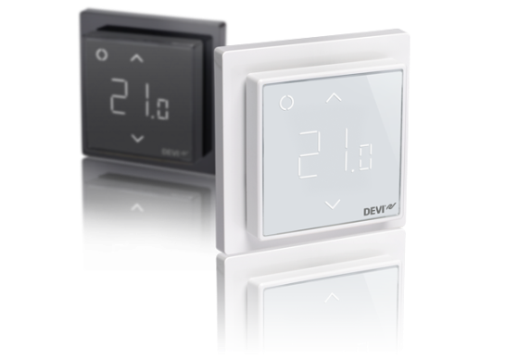
Эта тенденция коснулась и электрических теплых полов, которые сейчас получают все большее распространение и в городских квартирах, и в частных домах. В 2016 году компания «Данфосс», производитель кабельных электрических систем обогрева DEVI, представила терморегулятор DEVIreg Smart с возможностью управления по Wi-Fi. При помощи приложения к системе может подключаться до 10 устройств, чтобы каждый член семьи мог управлять микроклиматом в доме со своего смартфона и задавать индивидуальные программы для каждого помещения.

Экономия с умом

Использование интеллектуальных терморегуляторов DEVIreg Smart совместно с приложением для управления температурой теплых полов – это не только удобство, но и снижение расходов на коммунальные услуги. Программа умеет контролировать температуру сразу в нескольких комнатах дома или квартиры, а еще показывает статистику расхода электроэнергии на обогрев по дням и неделям. Используя эти данные, можно неплохо сэкономить.

Например, ночью в ванной комнате или гостиной есть смысл понизить температуру, а когда пришли гости, можно убавить обогрев спален. На время отпуска или командировки целесообразно включить опцию «в отъезде/на отдыхе», а при длительном отсутствии дома в течение дня – режим экономии энергии. Для удобства пользователя терморегулятор оснащен интеллектуальным таймером с функцией прогнозирования потребности помещения в тепле, которая позволяет экономить до 20 % электроэнергии.

Всего за несколько лет смарт-технологии проникли в жилища и пришлись по вкусу пользователям со всего мира. Толчком для популяризации интеллектуальных устройств стала не только любовь современного человека к смартфонам и прочим гаджетам, но и такие факторы, как повышение динамичности жизни, рост интереса к экономии энергии и потребности в максимальном комфорте у себя дома, начиная с приготовленной к завтраку каши и заканчивая вечерними играми с детьми на теплом полу.
Справка о компании

Компания «Данфосс» — ведущий мировой производитель энергосберегающего оборудования. Занимает лидирующие позиции на рынке тепловой автоматики, холодильного оборудования, приводной техники. На российском рынке тепловой автоматики доля «Данфосс» составляет 35 %. В настоящее время у компании 23 представительства на территории России и Белоруссии. Российское представительство компании «Данфосс» было образовано в 1993 году. Доля локализации предприятия в 2017 г. составила более 40 %. На текущий момент компания производит свою продукцию в России на нескольких площадках — в Московской, Нижегородской и Тульской областях.

Для дополнительной информации:
Марина Сатинская,
пресс-служба ООО «Данфосс»,
тел.: +7 (495) 210 89 54,
press@info-danfoss.ru
Мы в социальных сетях:
https://vk.com/danfossrussia
https://facebook.com/danfossinrussia

